## 3: ejercicios de probabilidades utilizando, combinaciones

### Ejercicio 1

En una clase de 35 alumnos se quiere elegir un comité formado por tres alumnos. ¿Cuántos comités diferentes se pueden formar?

#### Respuesta

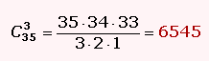

#### Respuesta en R



## 3 ejercicios de probabilidad condicional

### Ejercicio 1

Al 25% de tus amigos le gusta la fresa y el chocolate, mientras que al 60% le gusta el chocolate. ¿Cuál es la probabilidad de que a un amigo que le gusta el chocolate, le guste la fresa?

#### Respuesta

Vamos a trabajar con 2 eventos: que a un amigo le guste la fresa, y que a un amigo le guste el chocolate.

* Evento A: que a un amigo le gusten los fresa. P(A) = ?
* Evento B: que a un amigo le guste el chocolate. P(B) = 60 %.
* Evento A y B: que a un amigo le guste la fresa y el chocolate. P(A∩B) = 25 %.

Ahora calculamos la probabilidad de que a un amigo le guste la fresa, dado que le gusta el chocolate.

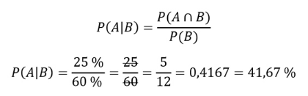

La probabilidad de que a un amigo le guste la fresa dado que le gusta el chocolate es del 41,67 %.

#### Respuesta en R

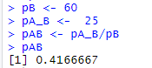

## 3 ejercicios de teorema de bayes

### Ejercicio 1

En la sala de pediatría de un hospital, el 60% de los pacientes son niñas. De los niños el 35% son menores de 24 meses. El 20% de las niñas tienen menos de 24 meses. Un pediatra que ingresa a la sala selecciona un infante al azar.

Determine el valor de la probabilidad de que sea menor de 24 meses.

#### Respuesta

Se definen los sucesos:

Suceso H: seleccionar una niña.

Suceso V: seleccionar un niño.

Suceso M: infante menor de 24 meses.

En los ejercicios de probabilidad total y teorema de bayes, es importante identificar los sucesos que forman la población y cuál es la característica que tienen en común dichos sucesos. Estos serán los sucesos condicionados.



a. En este caso, la población es de los infantes. Y la característica en común es que sean menores de 24 meses. Por lo tanto, la probabilidad de seleccionar un infante menor de 24 meses es un ejemplo de probabilidad total. Su probabilidad será:

#### Respuesta en R

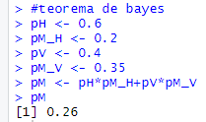

### Ejercicio 3

Un Doctor dispone de tres equipos electrónicos para realizar ecosonogramas. El uso que le da a cada equipo es de 25% al primero, 35% el segundo en y 40% el tercero. Se sabe que los aparatos tienen probabilidades de error de 1%, 2% y 3% respectivamente. Un paciente busca el resultado de una ecografía y observa que tiene un error. Determine la probabilidad de que se ha usado el primer aparato



#### Respuesta



Se definen los sucesos:



* Suceso P: seleccionar el primer aparato



* Suceso S: seleccionar el segundo aparato



* Suceso T: seleccionar el tercer aparato
* Suceso E: seleccionar un resultado con error

Se puede observar que la pregunta es sobre determinar la probabilidad de que un examen errado sea del primer aparato, es decir, ya ha ocurrido el error. Por lo tanto, debemos recurrir al teorema de bayes. Claro está, que es necesario de igual forma obtener la probabilidad de que los aparatos produzcan un resultado erróneo, por lo tanto:

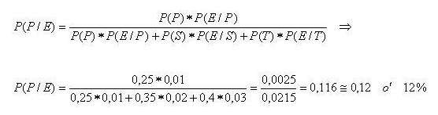

#### Respuesta en R

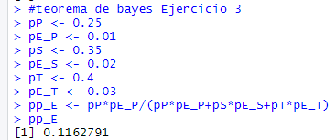

## 3 Ejercicios de variable aleatoria discreta, hypergeométrica, binomial, poison(a uno de cada uno)

### Ejercicio 1 hypergeométrica

Suponga que en un proceso de control de calidad se inspecciona un lote de 10 artículos, de los cuales 4 son defectuosos. Si se eligen 5 artículos al azar y sin remplazo:

Calcule la probabilidad de elegir 2 artículos defectuoso.

#### Respuesta



#### Respuesta en R







La probabilidad de elegir 2 artículos defectuosos es 48%

### Ejercicio 2 binomial

El 10% de los artículos producidos por una maquina son defectuoso. Si elige una muestra aleatoria con reemplazo de 6 artículos.



Determinar la probabilidad que 2 artículos sean defectuosos.

#### Respuesta

#### Respuesta en R







La probabilidad de que 2 artículos sean defectuosos es del 9.8%

### Ejercicio 3 Poison

Suponga que los accidentes en una cierta calle siguen un proceso de Poison con una tasa de 2 accidentes por semana.

Halle la probabilidad de que ocurran 5 accidentes durante la próxima semana

#### Respuesta



#### Respuesta en R



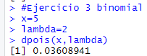



La probabilidad de que ocurran 5 accidentes es de 3.6%

## 2 Ejercicios de variable aleatoria continua

### Ejercicio 1

La longitud de ciertos tornillos (en centímetros) es una variable aleatoria con la siguiente función de densidad:

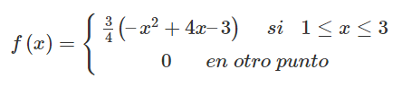

Para hacer cierto trabajo se prefieren tornillos con longitud entre 1,7 cm y 2,4 cm. ¿Cuál es la probabilidad de que un tornillo tenga dicha longitud?

#### Respuesta

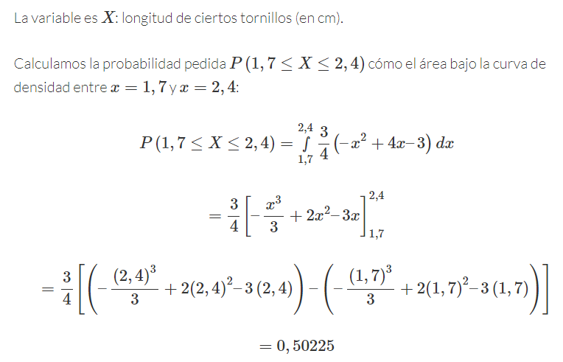

#### Respuesta en R



La probabilidad de que un tornillo tenga la longitud entre 1.7 y 2.4 cm es 50.23%

### Ejercicio 2

La vida, en horas, de cierto tipo de lámparas varía aleatoriamente según la siguiente función de densidad:

a) Encuentre el valor de k para la función de densidad dada.

b) ¿Cuál es la probabilidad de que una lámpara de este tipo tenga una vida útil mayor a 200 horas?

#### Respuesta

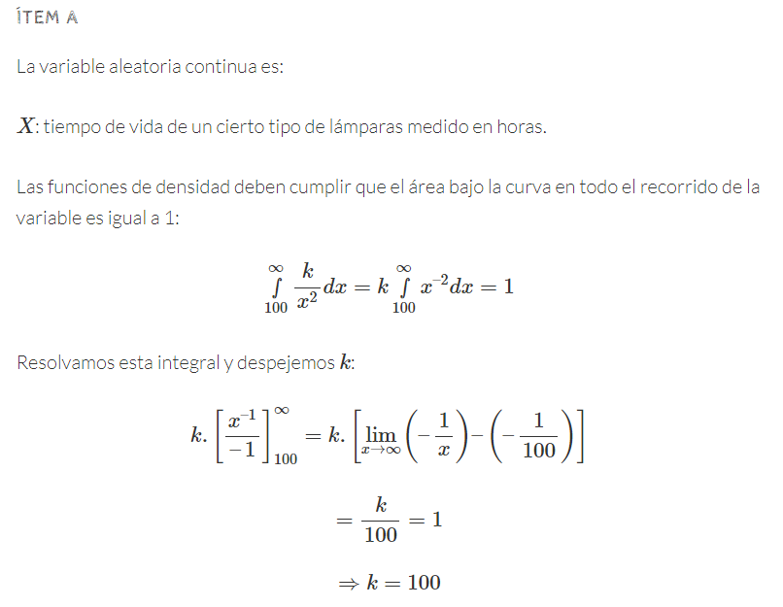

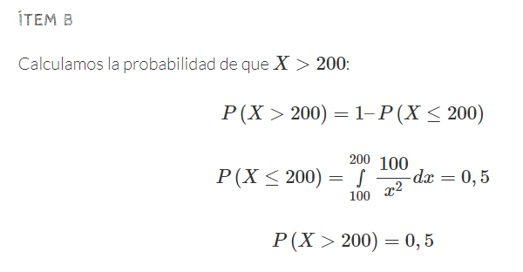

#### Respuesta en R

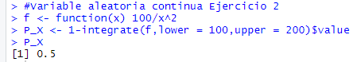

## 2 distribuciones uniforme

### Ejercicio 1

Al estudiar licitaciones de embarque, una empresa dedicada a la fabricación de circuitos impresos, encuentra que los contratos nacionales tienen licitaciones bajas distribuidas uniformemente entre 20 y 25 unidades (en miles de dólares).



Calcule la probabilidad de que la baja licitación de embarque del próximo contrato nacional: Sea inferior a 22000 dólares.



#### Respuesta



Necesitamos resolver: P( X <. 22), empleamos para tal propósito, la función de distribución con el área de cola hacia la izquierda:







La probabilidad de que la baja licitación de embarque del próximo contrato nacional sea inferior a 22000 dólares es del 40%

### Ejercicio 2

#### Respuesta

#### Respuesta en R

## 2 ejercicios de distribución exponencial

### Ejercicio 1

El tiempo durante el cual cierta marca de batería trabaja en forma efectiva hasta que falle se distribuye según el modelo exponencial con un tiempo promedio de fallas igual a 360 días



Halle la probabilidad que el tiempo que la batería trabaja hasta que falle sea mayor que 400 días

#### Respuesta



#### Respuesta en R



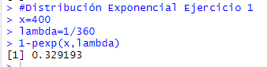



La probabilidad de que el tiempo que la batería trabaja hasta que falle es de 32.9%

### Ejercicio 2

La magnitud de los terremotos registrados en Japón puede representarse mediante una función exponencial con media 3 de acuerdo con la escala de Richter, calcule la probabilidad de:

Sea igual a 4

#### Respuesta

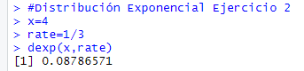

La probabilidad de que la magnitud sea 4 es del 8.8%

## 4 de la distribución normal

### Ejercicio 1

Suponga que la demanda mensual de fierro para construcción por semana se distribuye normalmente con una media de 650 kilogramos y una desviación estándar de 100 kg



Calcule la probabilidad que la demanda no supere los 500 kg

#### Respuesta



#### Respuesta en R



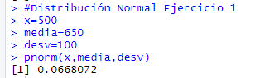



La probabilidad que la demanda no supere los 500 kg es del 6.7%

### Ejercicio 2

En relación al ejercicio anterior, que cantidad del bien debe haber semanalmente a fin de satisfacer la demanda de 89.8% de las semanas?

#### Respuesta

#### Respuesta en R

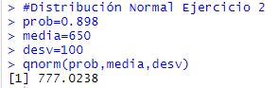

Tiene que haber 777 para satisfacer la demanda del 89.8%

### Ejercicio 3

Calcular la probabilidad de obtener 5 caras al lanzar 7 veces una moneda

#### Respuesta

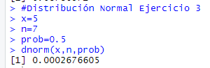

La probabilidad de obtener 5 caras es del 0.027%

### Ejercicio 4

Calcular la proporción (o probabilidad) de valores menores de 6.6 mm en una distribución normal de tamaños de semillas, con media = 6.0 mm y desviación estándar = 1.1 mm:

#### Respuesta

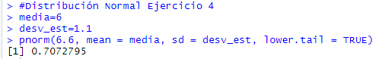

La probabilidad de que los valores sean menores a 6.6mm es del 70.7%